ХИЧЭЭЛ №4
Lecture-4
Сэдэв: Да, Та, Са, Ша үсэг
Topic: Consonants: Da, Ta, Sa, Sha
Хичээлийн агуулга- -Lecture content
- Өмнөх хичээлийн бататгал-Reviewing pervious learning
- Да үсэг - Da consonant
- Та үсэг- Ta consonant
- Са үсэг- Sa consonant
- Ша үсэг- Sha consonant

ӨМНӨХ ХИЧЭЭЛИЙН БАТАТГАЛ-REVIEWING PERVIOUS LEARNING
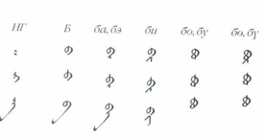
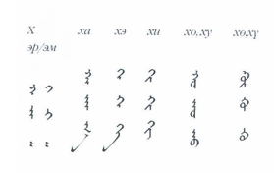

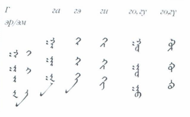
Д, Т үсгийг эгшиглүүлж, үе холбох: Монгол бичигт Т үсэг дэвсгэрлэдэггүй бөгөөд ямагт ардаа эгшигтэй байна. Д бол дэвсгэр үсэг. Үгийн дунд орох Д үсэг хоёр хэлбэртэй. - үгийн дунд эгшгийн өмнө, - үгийн дунд гийгүүлэгчийн өмнө тус тус орох хэлбэрүүд. Д үсэг үгийн төгсгөлд дэвсгэрлэн орохдоо гэдэс, сүүлээс бүтнэ. Мөн үгийн адагт- хэлбэрээр цөөн тохиолдоно. Энэ хэлбэр гадаад болон эд, дэд , 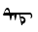 гэсэн хэдхэн үгэнд орно.
Үгийн адагт орсон дэвсгэр “д” үсгийг танихдаа: Гэдэс, шилбэ, шүдний ард ихэвчлэн тохионо.
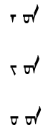
Жишээ нь: Монгол бичгийн хэлнээ олон тооны “-д” дагаврыг үгийн адагт орох  -ээр бичнэ.
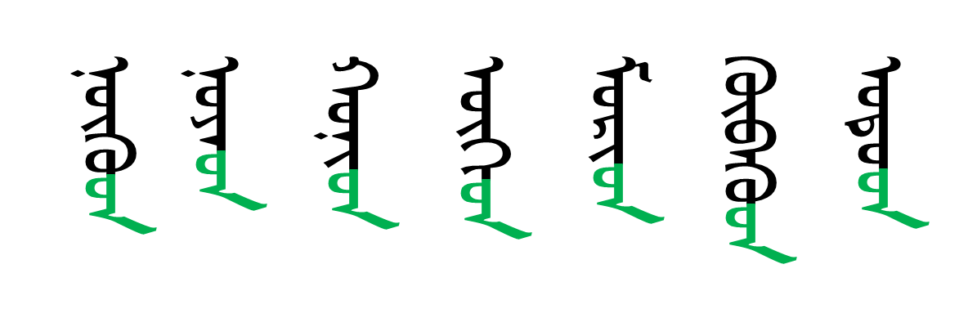

- Д үсэгтэй үгийг унших: Da consonant, reading practice
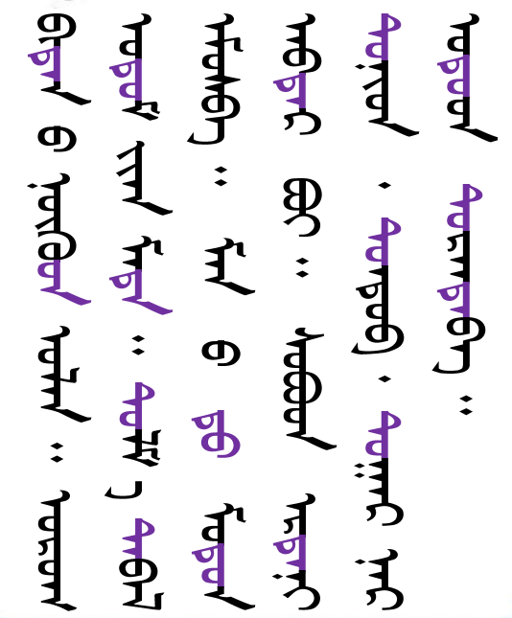
- Д үсэг дэвсгэрлээгүй тохиолдолд, эгшгээр амилсан т үсэгтэй адил тул утгыг бодож уншина.
- “Т” үсэгтэй үгийг унших – Ta consonant, reading practice
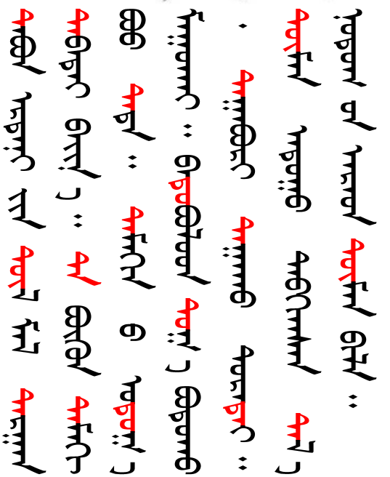
- Өгөх оршихын тийн ялгал: Д, Т
БаГаРСаД – хатуу дэвсгэр Э+НаМЛаНГ- зөөлөн дэвсгэр
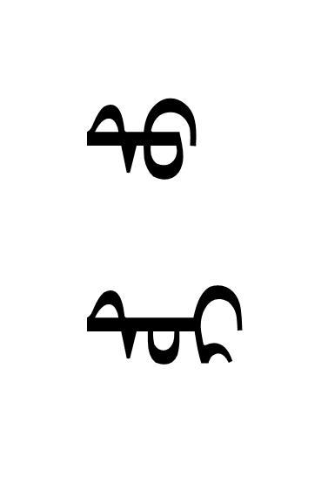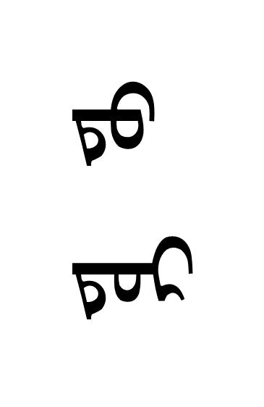
Өгөх оршихын тийн ялгалын -д, -т нөхцөлтэй үгсийг уншъя.
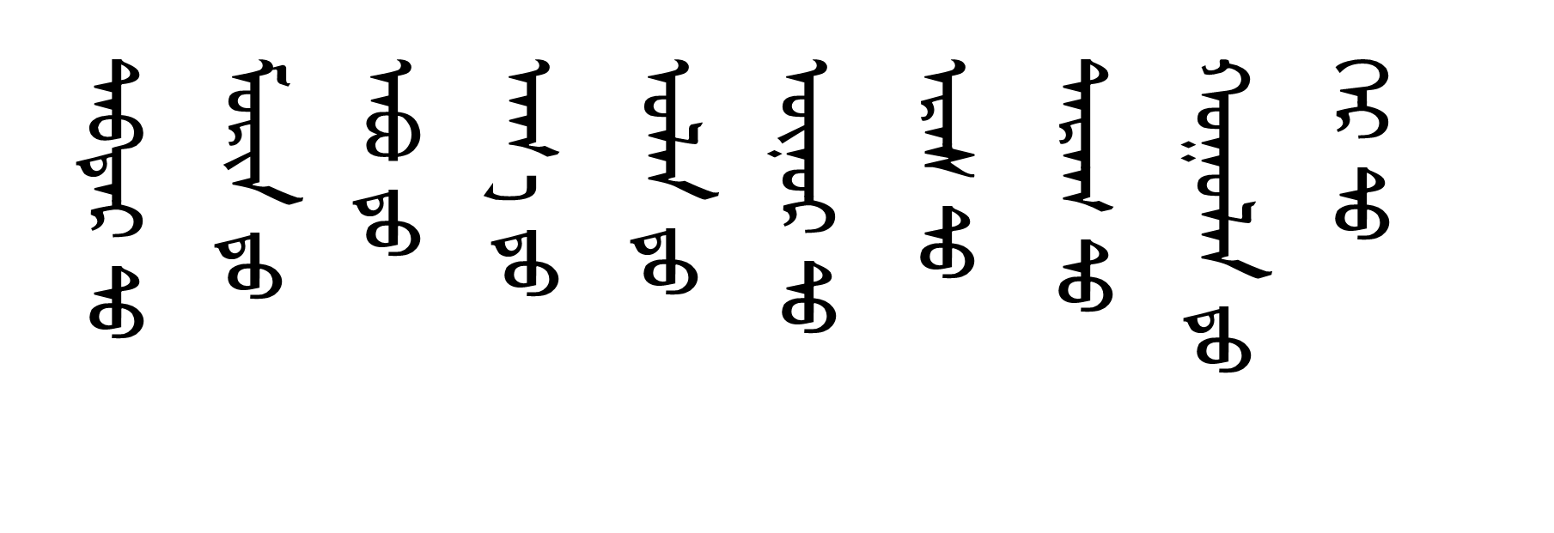
- Са, Ша үсэг: Sa, Sha consonants
Са, Ша үсгийн зурлага бичлэг ижил боловч Ша үсгийн ард 2 дусал буюу цэг бичиж ялгана. Ш үсэг И эгшгээр амилсан үед дусал буюу цэг тавихгүй. Харин бусад эгшгээр амилсан үед бол дуслыг тавихгүй. Си үеийг Ши гэж дуудна.
Кирилл бичгийн тэргүүн үед “Ш”-ийн дараа “а” эгшигтэй үгсийг монгол бичигт ерөнхийдөө “Ши” хэлбэрээр бичнэ.
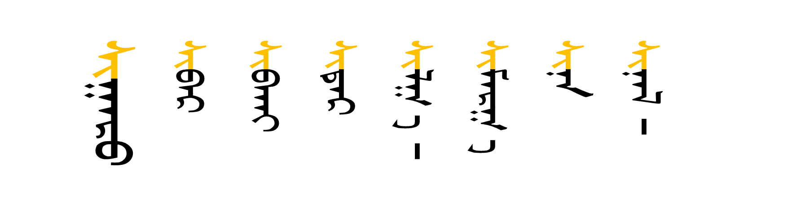
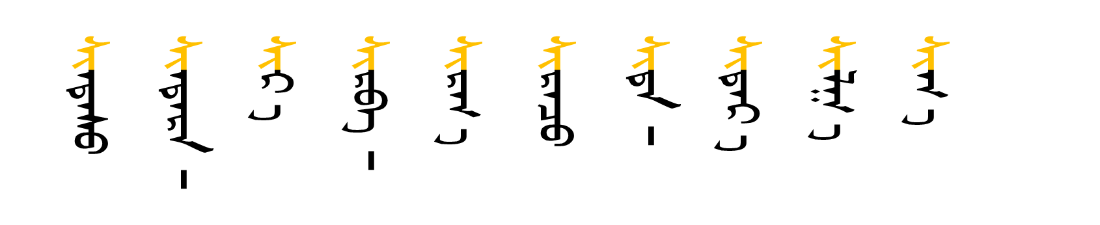

- Авиа дуурай үгс: Reading practice
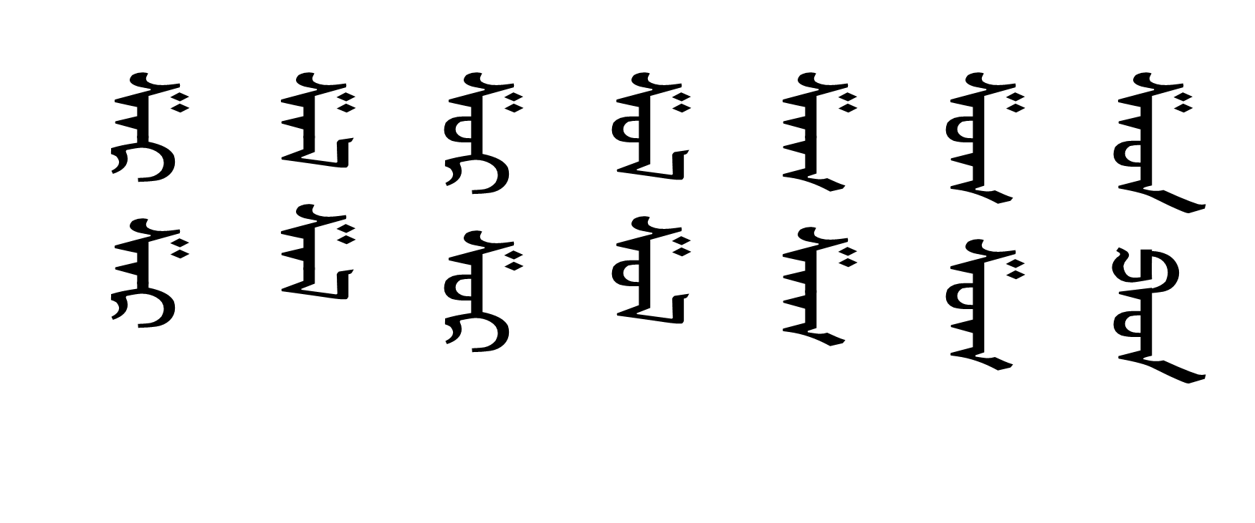
- С үсэгтэй үгсийг унших: Sa consonant, reading practice
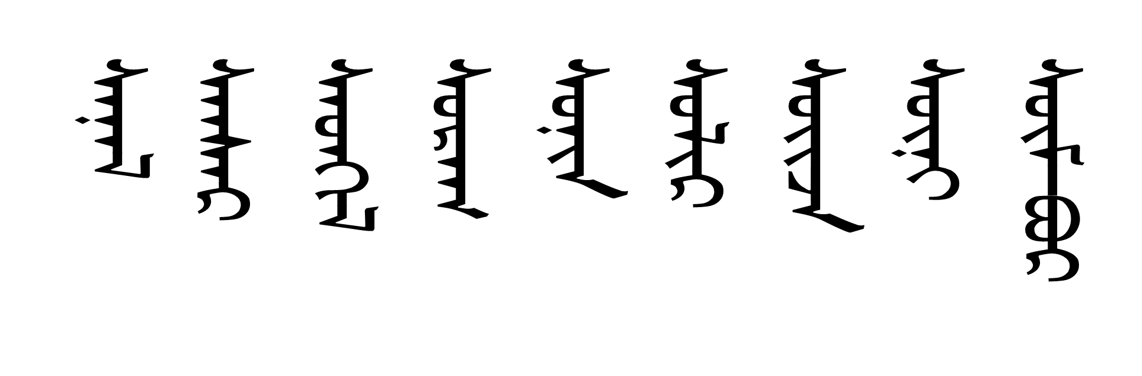

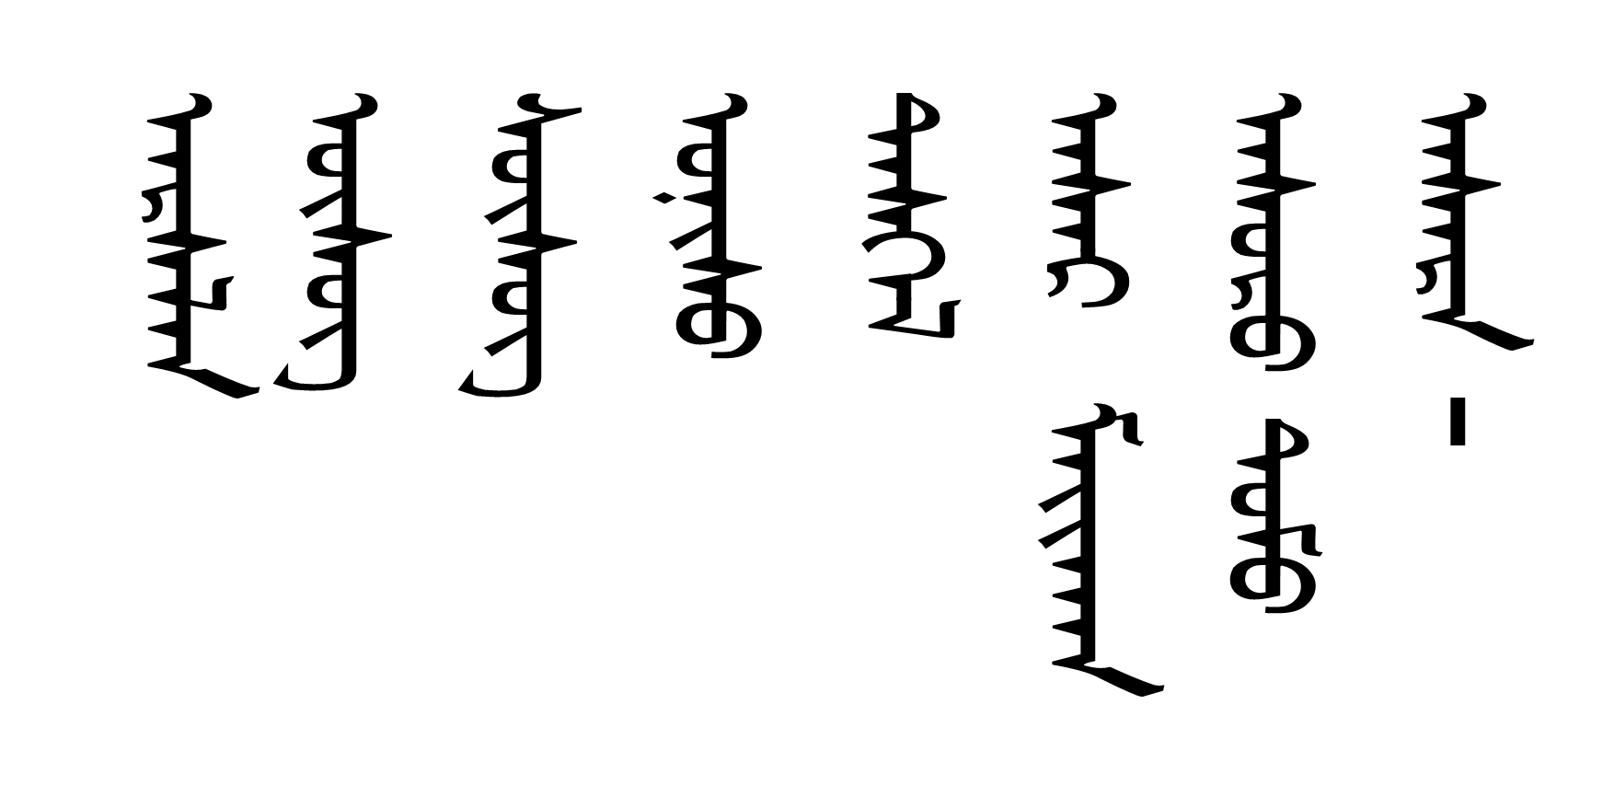

- Мод, ургамал болон жимсний нэрийг уншина уу.
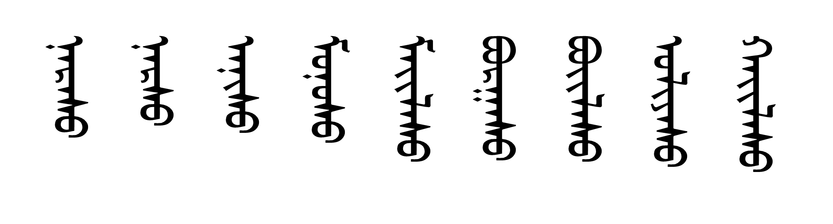
- Монгол бичгийн хэлнээ тодотгон холбох “-сан4”-ыг 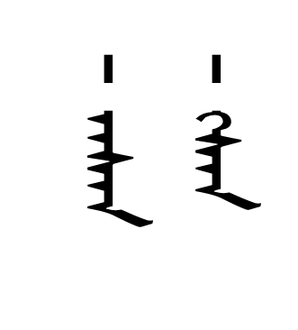 хэлбэрээр тэмдэглэнэ.
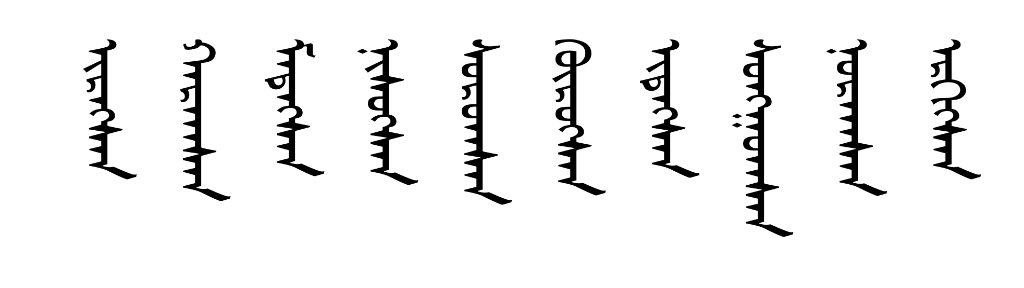
- Сургаал үгсийг уншаарай. Reading practice
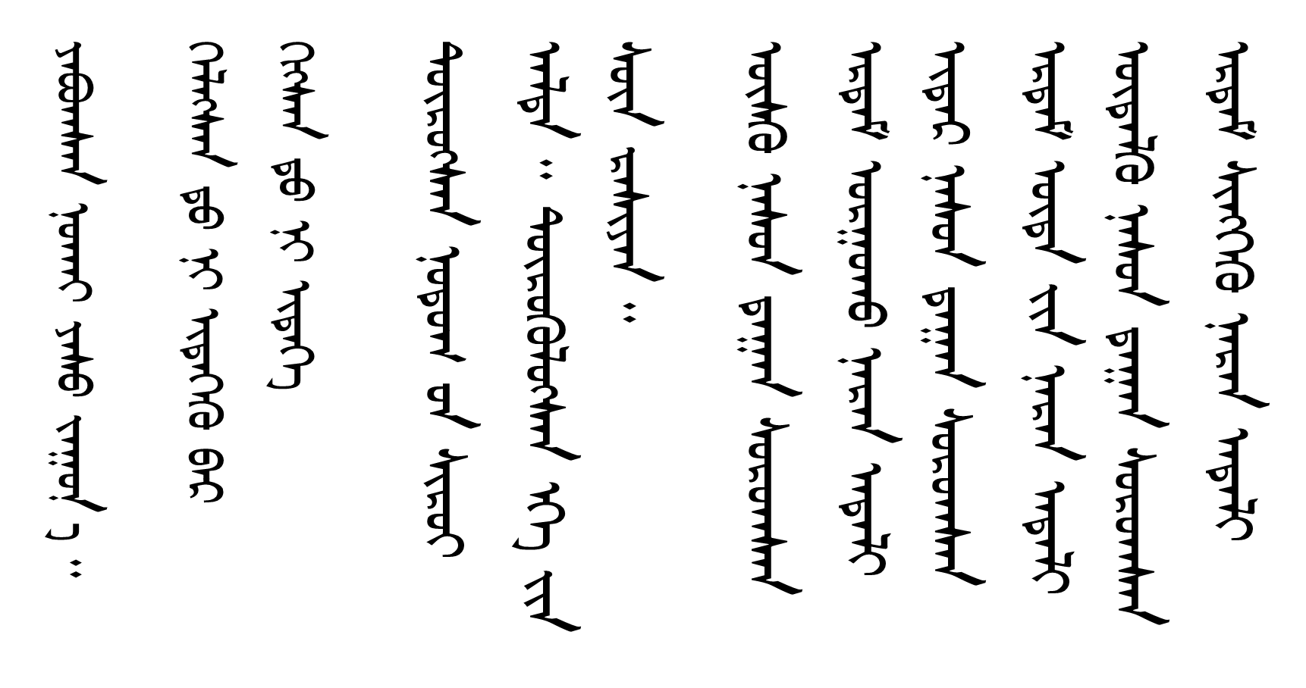

Гэрийн даалгавар-Homework:
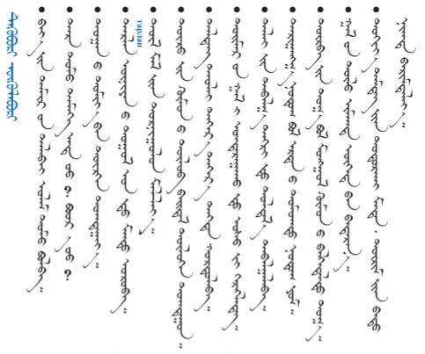
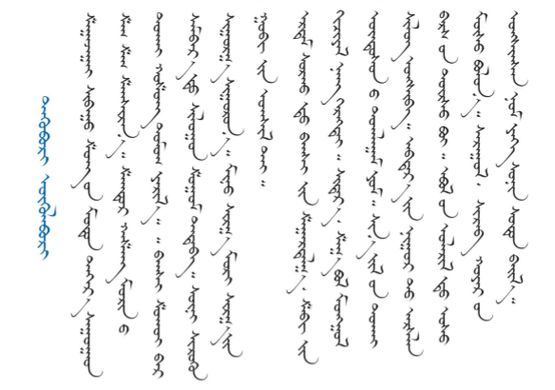
Ашигласан ном: References
- Чоймаа.Ш, Алтанцэцэг.М, Монгол бичгийн сурах бичиг УБ.,1992
- Үндэсний бичиг-IY. УБ.,2019
- Эх хэл бичиг сэтгүүл. УБ.,2012 №1
Ашигласан материал:
- Google.com
- Yutube.com
- Үндэсний бичгийн видео хичээл: БСШУЯ, УБ.,2015
- Монгол бичгийн сургалтын үзүүлэн материал

Чоймаа Ш, Алтанцэцэг М, Монгол бичгийн сурах бичиг. УБ.,1992

